**HTML**

El HTML es un "lenguaje de marcado". Basa su sintaxis en un elemento base al que llamamos marca, tag o simplemente etiqueta. A través de las etiquetas vamos definiendo los elementos del documento, como enlaces, párrafos, imágenes, etc. Así pues, un documento HTML estará constituido por texto y un conjunto de etiquetas para definir la función que juega cada contenido dentro de la página. Todo eso servirá al navegador para saber cómo se tendrá que presentar el texto y otros elementos en la página.

La etiqueta presenta frecuentemente dos partes, su apertura y cierre, y se encierran ambas partes entre símbolos "menor que" y "mayor que". Lo veremos a continuación.

### **Apertura**

El inicio de una etiqueta se produce de la siguiente manera:

<etiqueta>

### **Cierre**

El final de una etiqueta se produce de manera similar a su apertura, aunque agregando una barra:

</etiqueta>

Todo lo incluido en el interior de esa etiqueta sufrirá las modificaciones que caracterizan a esta etiqueta. Así por ejemplo:  
  
<p>Hola, estamos en el párrafo 1</p>

<p>Ahora hemos cambiado de párrafo</p>

**Atributos**

Los atributos de HTML son palabras especiales utilizadas dentro de la etiqueta de apertura, para controlar el comportamiento del elemento. Los atributos de HTML son un modificador de un tipo de elemento de HTML.

**Sintaxis HTML**

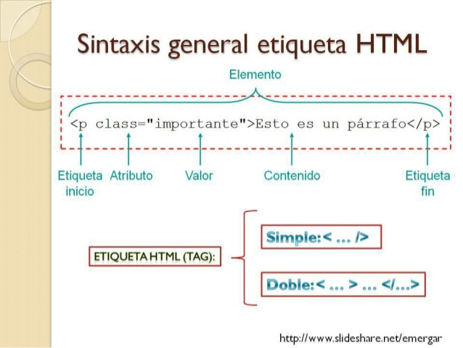

**Estructura página HTML**

